反馈扭矩（牛米）计算公式：0x6077/1000 × 0x6075/1000 ×减速比 ratio × 扭矩常数 kt × 减速机输出效率 η;
由于没有扭矩传感器所以换算出来是有损耗的，效率在60-70
每个电机型号的换算示例
30-40
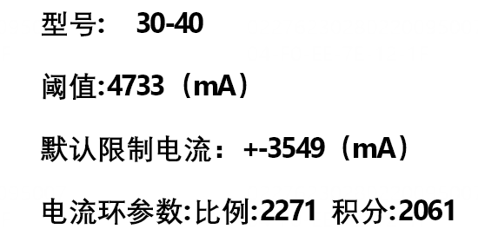
例如我们出厂限制电流也就是Q轴电流最多达到3549ma/1000x0.024（扭矩常数）x减速比101x0.6（百分之60的损耗）=5.16nm

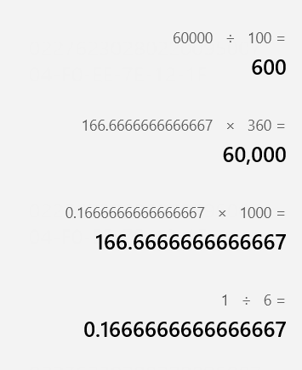
速度换算电机端公式：（6/1）x实际给的速度（单位0.01HZ）x360/100
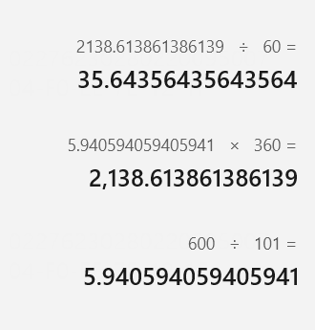
输出端换算公式：电机端/减速比x360/60
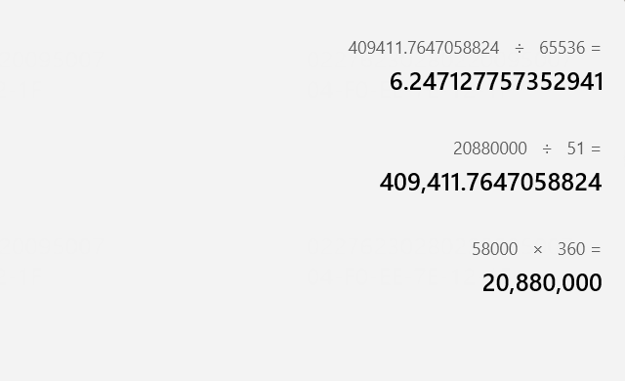位置单位度数换算公式：实际给的cnt值x360/减速比/编码器分辨率（内圈/单编16位是65536，外圈18位262144,20位1048576）
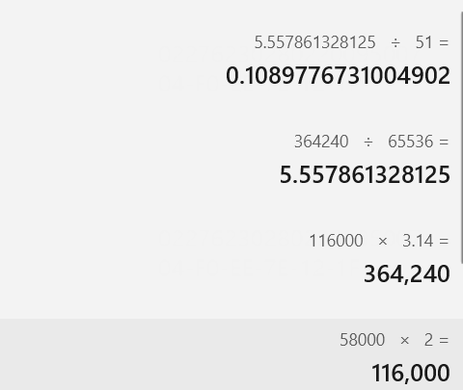
位置单位弧度换算公式：实际给的cnt值x2x3.14/减速比/编码器分辨率内圈/单编16位是65536，外圈18位262144,20位1048576）

